Министерство образования Республики Беларусь

Учреждение образования

«Гомельский государственный университет

имени Франциска Скорины»

Отчёт по лабораторной работе №2

«Linux. Vagrant»

Выполнил студент группы МС-42: Богданович Д.В.

Проверил:

Старший преподаватель Грищенко В.В.

Гомель 2023

**Задание 1.**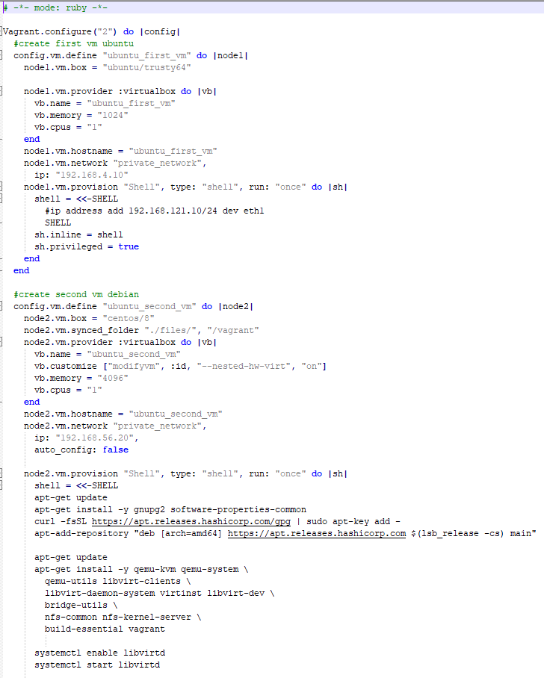 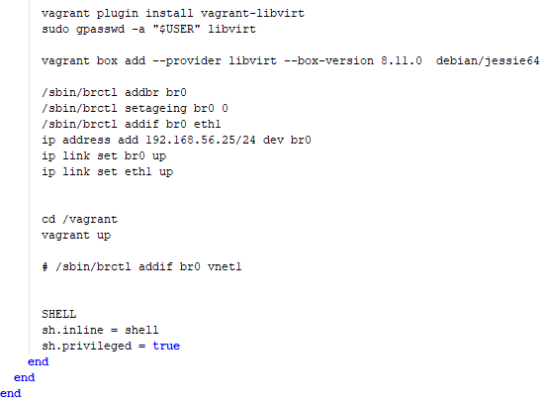

**Задание 2.**

Создаём локальный репозиторий

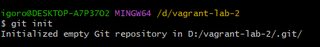

Создаём файл module2.txt со следующим содержанием

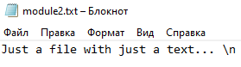

Коммитим файл

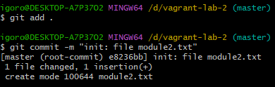

Создаём ветку, подключаемся к удалённому репозиторию и пушим в него наш файл

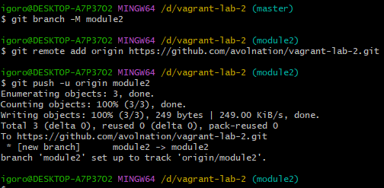

Инициируем пустой файл Vagrantfile с помощью команды vagrant init, модифицируем файл, в нём будет описание запуска 2х виртуальных машин:

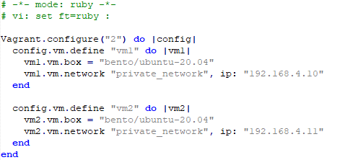

Настроим сети и их названия учитывая UNIX стандарты

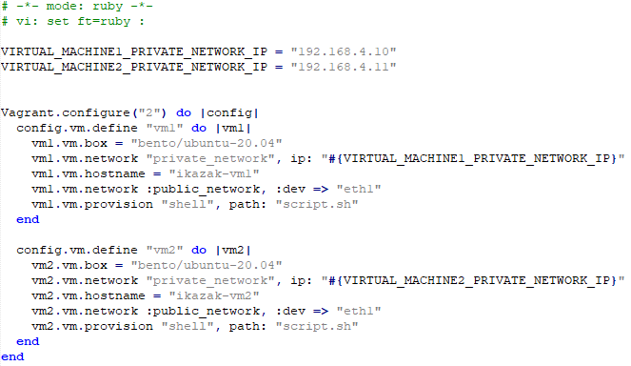

В отдельном файле запишем команды, которые выполнятся при запуске виртуальных машин



После запуска обеих VM подключимся по SSH к VM1 и попробуем выполнить команду PING с помощью DNS имени, т.е ikazak-vm2:

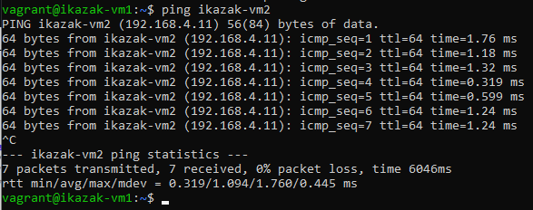

Аналогично, подключимся по SSH к VM2 и попробуем выполнить команду PING ikazak-vm1

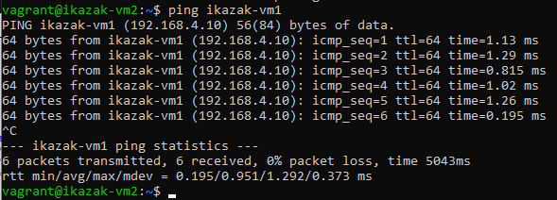

Используя Shell Provisioner установим git, настроим подключение к удалённому репозиторию, клонируем ветку и выведем содержимое файла

Добавим соответствующие строки в файл script.sh

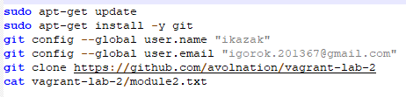

Включим виртуальные машины командой vagrant up, удостоверимся в правильности выполнения

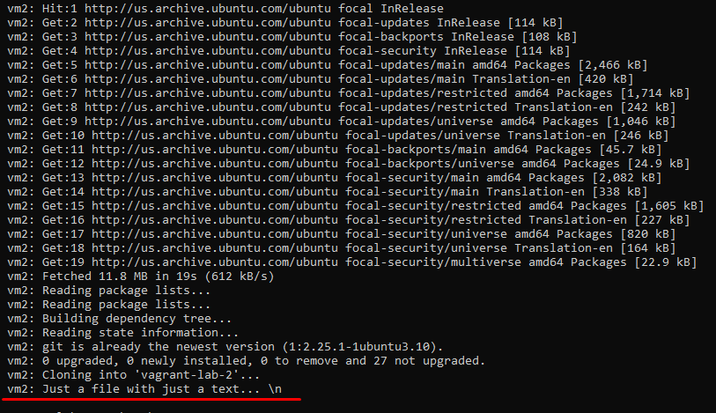

Запушим файлы в ветку Module2

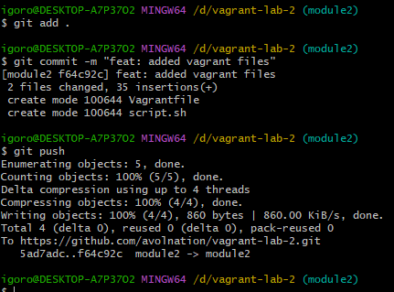

**Задание 3.**

Автоматизируем процесс создания виртуальных машин. При этом, если нужно, можно задать число виртуальных машин через переменную, или, с помощью получения числа из командной строки. Для этого нужно либо задать число в переменной num_vms, или оставить код как он есть, при этом количество виртуальных машин будет запрашиваться у пользователя.

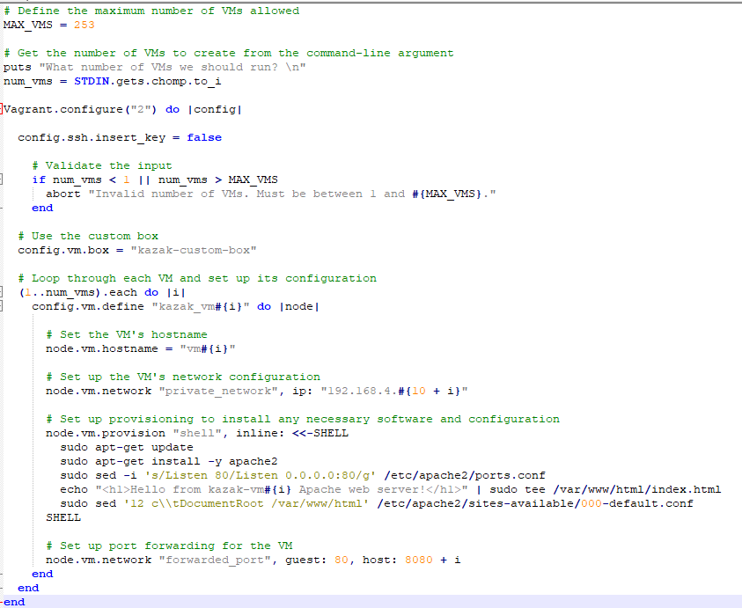

Создадим custom vagrant box, опишем его:

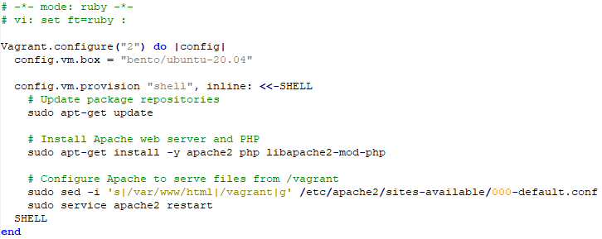

Сначала преобразуем наш Vagrantfile в box файл, а затем добавим наш box в директорию с box по умолчанию:

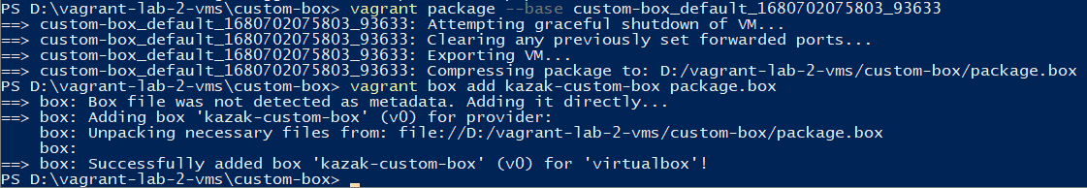

Запустим 2 виртуальные машины используя наш кастомный vagrant box, проверим его работоспособность и предустановленного ПО.

Так как мы устанавливали на обе виртуальные машины Apache Web Server, а также задавали у каждой машины свой forwarded_port (Apache работает на порте 80, forwarded_ports задавали как 8080 + i у каждой последующей машины), на хост машине перейдём по адресам localhost:8081 и localhost:8082 и проверим работоспособность сервера.

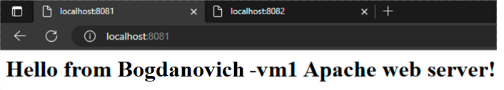

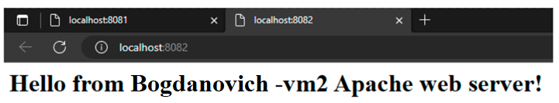

Как можем заметить, Apache предоставляет нам доступ к файлу index.html в котором ранее мы ввели приведённую информацию, следовательно, всё настроено правильно.

**Задание 4.**

Создадим Vagrantfile в котором можно определить количество виртуальных машин для запуска и конфигурации, host часть ip адреса виртуальных машин представляет собой соответствующий номер виртуальной машины. Информация об VMs должна быть записана в /etc/hosts/ каждой VM после того как настройка завершена.

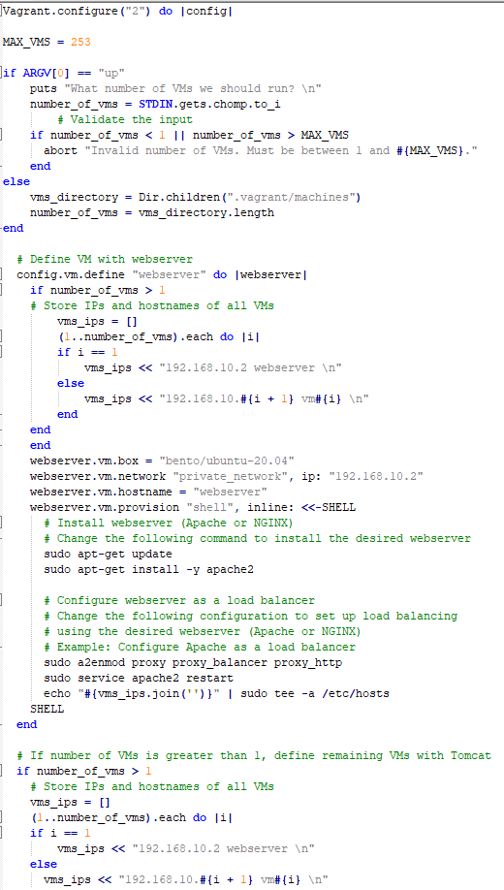 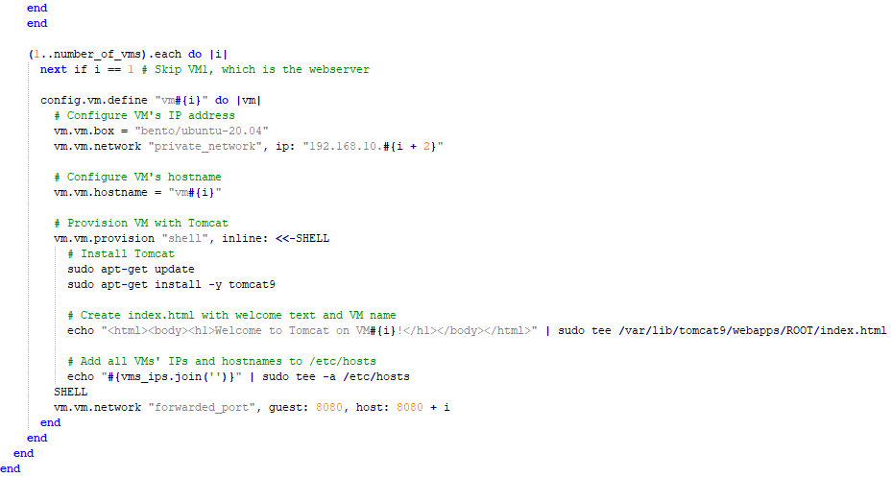

Количество виртуальных машин запрашивается у пользователя, должно быть не меньше 1 и не больше 253.

При этом, одна виртуальная машина всегда будет веб сервером, на остальных же будет установлен Tomcat с изменённым index.html файлом, который будет отображать приветственный текст и имя виртуальной машины, на которой он расположен. Если же количество виртуальных машин, определенных пользователем будет равно 1, только одна виртуальная машина с веб-сервером должна быть запущена.

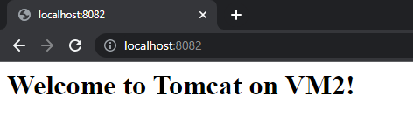

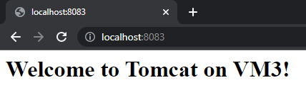

Проверим корректность записей в /etc/hosts, подключимся к каждой VM и попробуем использовать команду ping используя DNS names.

